ENERO 2021
NOTA DE PRENSA

CONECTORES INDUSTRIALES REVOS MODULAR

EL SISTEMA DE CONECTORES INDUSTRIALES MÁS VERSATIL Y COMPATIBLE CON EL ESTÁNDAR DEL MERCADO

En la actualidad, máquinas y plantas industriales son cada vez más modulares tanto en su diseño, como en la producción. Este hecho ofrece numerosas ventajas a los fabricantes y operadores, que se pueden aprovechar mediante el uso de la tecnología de conexión adecuada. En base a esta evolución, Wieland Electric ofrece la solución de conexión idónea con su sistema de conectores industriales revos MODULAR.

Este sistema, compatible con el estándar del mercado, ha sido diseñado para permitir la combinación de diferentes conexiones (alimentación, señal, bus y fibra óptica) en un solo conector. Los módulos individuales son sencillos de montar y se pueden sustituir de forma separada sin tener que desconectarlo todo. La manipulación también se simplifica, ya que un módulo siempre se fija en su sitio después de otro. El módulo configurado se instala en las carcasas de la serie revos Basic, y gracias al grado de protección IP65, asegura el funcionamiento del módulo, contra la humedad y el polvo, lo que permite también su uso en ambientes severos.

Las ventajas principales de la serie revos MODULAR son las siguientes:
- Montaje y desmontaje sencillo, sin necesidad de herramientas
- Puesta en marcha rápida y sin errores
- Reemplazo sencillo de los conjuntos
- Ahorro de tiempo y dinero
- Señal, potencia y comunicación en un sólo conector
- Configuración totalmente personalizable
- Estructura sencilla de cableado

Gracias a la configuración híbrida, el sistema puede utilizarse en una amplia variedad de aplicaciones, como la construcción de plantas y la ingeniería mecánica, la construcción de cuadros eléctricos y también en plantas de generación de energía.

IMÁGENES

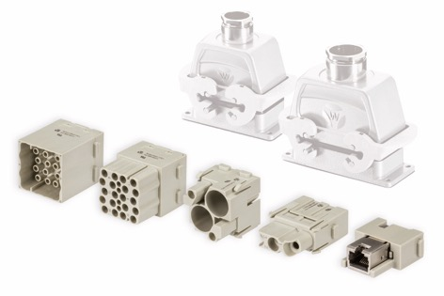

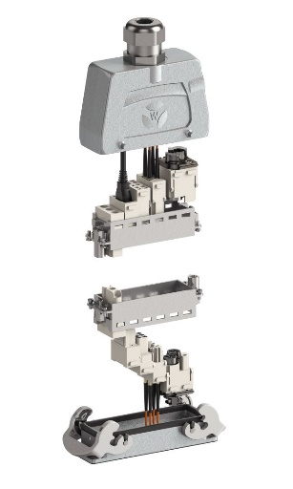

ACERCA DE WIELAND ELECTRIC

En Wieland Electric diseñamos y fabricamos conexiones eléctricas, tanto para la instalación de edificios, como para la automatización industrial, desde 1910. Nuestra sede central está ubicada en Bamberg, Alemania, y estamos presentes en más de 70 países en todo el mundo.

En el área de la Instalación de Edificios, somos el fabricante líder de sistemas eléctricos de instalación enchufable desde hace más de 40 años. Nuestro sistema de conexionado rápido, se ha posicionado como la referencia en la mejora de las instalaciones, en relación a la innovación, seguridad, rapidez y ahorro en el coste de la instalación.

Para el campo de la Automatización y Seguridad industrial, proporcionamos soluciones de conexión para fabricantes de maquinaria, producción industrial y energías renovables.

Disponemos de un catálogo con más de 25.000 referencias, que incluyen: bornes de carril DIN, conexiones para circuito impreso, conectores industriales multipolares, componentes electrónicos + IIOT, electrónica industrial, componentes para seguridad industrial, sistemas de conexión rápida para la edificación, sistemas de conexión estancos, cajas de distribución personalizables y sistema de cable plano flexible.

CONTACTO PARA PRENSA
WIELAND ELECTRIC SL
Laia Oltra / Marketing Comunicación
Teléfono: +34 93 2523820
E-Mail: laia.oltra@wieland-electric.com
Internet: www.wieland-electric.es

